Das Selfie der Sonnenkönige im Laufe der Zeit

Der Tod des einstigen Sonnenkönigs Ludwig, dem XIV. ist zwar bereits über Jahrzehnte vorüber, seine Art sich zu inszenieren ist jedoch heutzutage aktueller denn je. Bei vielen der Jugendlichen gehört das Fotografieren von sich selbst mit der Innenkamera zum alltäglichen Tagesablauf, wie das Zähne putzen. Man spricht in diesem Fall vom sogenannten Selfie. Eine Entwicklung, die sich ganz besonders durch den Einfluss der heutigen Medien entwickelt hat. Das ständige digitale kommunizieren miteinander ist für viele junge Erwachsene fester Bestandteil der heutigen Kultur. In dieser Kultur reicht es längst nicht mehr aus mit einfachen Nachrichten via WhatsApp oder ähnlichem zu kommunizieren. Es muss heutzutage schon ein Bild oder gar ein Video sein.
Das „Selfie“ des einstigen Sonnenkönigs
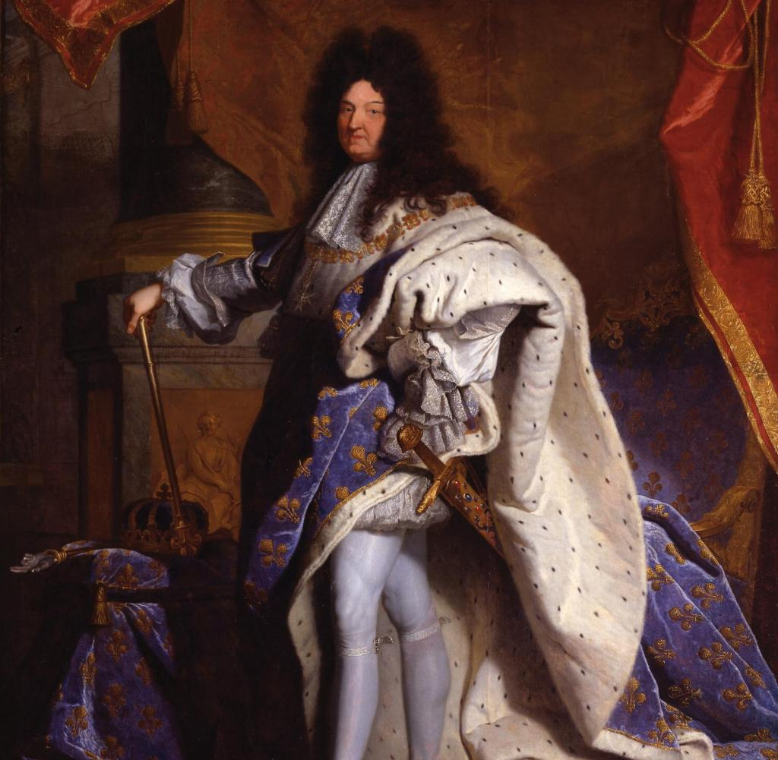
Weltberühmt ist die Inszenierung von König Ludwig XIV. auf der er mit pompösen Mantel, Zepter und Krone zu sehen ist. Das Bild, welches im Auftrag von König Ludwig XIV. vom Maler Hyacinthe Rigaud im Jahre 1701 gemalt wurde, zeigt die damalig prunkvolle Welt des Absolutismus. Es zeigt die Macht des damaligen Königs. Er galt zu dieser Zeit als absoluter Herrscher und war ein sehr charmanter Frauenheld. Sein Wirken war prägend für die Epoche des Barocks und er galt als wichtigster Vertreter des höfischen Absolutismus. Daher versuchte er sich selbst immer in das optimale Licht zu rücken. Dies ist auch auf dem Bild von König Ludwig XIV. so wahrzunehmen. Man kann also an diesem Bild sehen, dass der einstige Sonnenkönig die Grundintension des heutigen Selfies schon verstanden hatte und durch Bilder eine Botschaft vermitteln wollte.
Die Botschaften, durch die Selbstinszenierung
Schon damals hatten Bilder in denen man sich selbst darstellte nicht nur den Zweck, dass man sich selbst ins rechte Licht rücken wollte. Man wollte vielmehr eine Botschaft übermitteln. Zu Zeiten von König Ludwig wurden diese Botschaften so übermittelt, dass hierzu jedes noch so kleine Detail auf dem Bild eine Rolle spielte. Im Hintergrund sind opulente Vorhänge und Statuen zu sehen. Unter seinem Mantel ist ein mit Edelsteinen besetztes Schwert zu sehen. Es symbolisiert das „Schwert Karl des Großen“. Zusätzlich sind Herrschersymbole wie eine Krone und ein Zepter zu sehen. Der Sonnenkönig posiert hier im prachtvollen Umhang, dieser ist an der Innenseite mit Hermelin ausgeschmückt. Auf der Außenseite sind im eleganten Blau, die Fleur de Lys aufgestickt. Dies gilt als das bekannteste Symbol der französischen Monarchie. Es steht für Reichtum und Wohlstand. König Ludwig XIV. posiert in opulenter Pose, seine kräftige und stolze Ausdruckweise wird durch eine Perücke, eine Halskrause und die Strumpfhose zusätzlich betont. Dieses Bild hatte den Zweck, die königliche Macht darzustellen. König Ludwig XIV. galt als Gottes Gnaden und dies wurde nicht nur so von dem Volk wahrgenommen, sondern wurde auch vom Herrscher selbst verinnerlicht. Das Bild soll als Botschaft vermitteln, dass der Herrscher über allem steht und das gemeine Volk zu Ihm aufzusehen hat. Zusätzlich wurde dieses Bild auch genutzt um die Stellung des einstigen Sonnenkönigs in der französischen Monarchie zu festigen.

Die heutigen Botschaften der Selfies
Heutzutage gibt es durchaus Parallelen zur damaligen Form der Selbstinszenierung, wenn auch diese in der heutigen Zeit deutlich moderner dargestellt wird. Der sogenannte Communicator möchte mit seinem Selfie eine politische oder gesellschaftliche Botschaft vermitteln. Diese soll meist durch ein bestimmtes Handeln oder eine gewisse Aktion vermittelt werden. Hier auf dem Bild sieht man eine junge Frau, die sich in einer Wahlkabine befindet. Würde man den Bildhintergrund nicht sehen, hätte dieses Bild vermutlich keine Intension und würde nur eine glückliche Frau symbolisieren. So jedoch deutet dieses Bild auf eine politische Botschaft. Die Frau möchte mit Ihrem Selfie zum Gang zur Wahlurne mobilisieren. Sie ruft die Leute dazu auf, Ihre Stimme abzugeben. In diesem Zusammenhang ist auch der Gesichtsausdruck der Frau zu deuten. Sie scheint glücklich und zufrieden zu sein. Dies verdeutlicht auch Ihre Botschaft, dass das Abgeben einer Wahlstimme etwas Positives und Gutes ist.
Die modernen Sonnenkönige des digitalen Zeitalters haben also die Grundidee, sich selbst zu inszenieren von König Ludwig XIV. aufgegriffen und weiterentwickelt. Jedoch sind es heutzutage viel weniger Themen wie Macht und Herrschaft, die symbolisiert werden. Viel mehr sind es heutzutage alltägliche Botschaften, die vermittelt werden sollen. Ob der Aufruf zum Umweltschutz, der Schrei nach weniger Kinderarbeit oder das Engagieren in einer politischen Partei.
An dieser Jahrhunderte alten Herangehensweise durch Bilder bestimmte Botschaften zu vermitteln, hat sich also von damals bis heute nicht viel geändert. Daher darf auch die heutige Entwicklung hin zu einer Gesellschaft die sich versucht selbst zu inszenieren nicht pauschal verurteilt werden. Da das heute angewandte Prinzip der Selbstinszenierung schon in abgewandelter Form vor hunderten von Jahren so angewandt wurde. Wie sagte nicht schon ein chinesischer Philosoph „Ein Bild ist weit nützlicher als tausend Worte“, daher sollten wir solche Selfies als Chance betrachten und dieser Entwicklung Ihren Lauf lassen. Denn am Ende liegen oftmals Selfiestab und Sonnenkönig sehr nah beieinander.

Michele Maisl, BKFH, Kaufmännische Schule Heidenheim

